ЭСФ (Электронные счет-фактуры)
Для клиентов из Республики Казахстан, в программе Сводный менеджер разработан функционал для заполнения электронных счет-фактур (ЭСФ).
ЭСФ – это электронные счет-фактуры, которые предоставляются в налоговые органы через систему электронного документа оборота на сайте gov.kz.
ЭСФ загружаются/формируются на основании документа прихода от поставщика, а также документов реализации, таких как расход оптовый или отчет о розничных продажах («Z-отчет»/«Закрытие смены»).
ЭСФ поставщика
Для начала работы с ЭСФ необходимо обновить (скачать) ЭСФ, которые отправили поставщики. Для этого, заходим в программу Сводный менеджер.
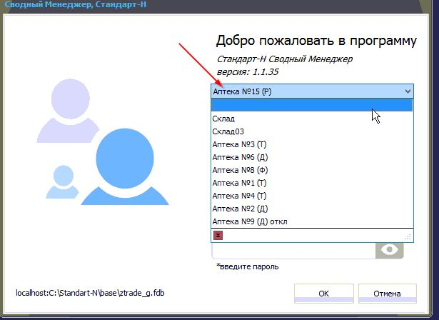
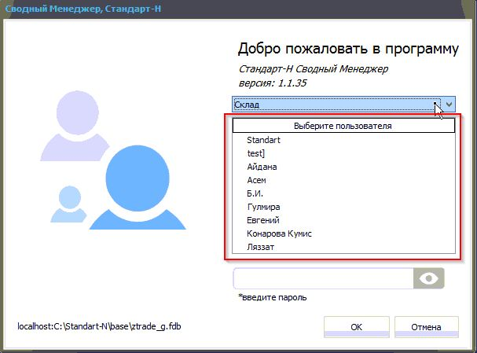
Слева в списке профилей выбираем тот, по которому хотим просматривать документы и работать с ЭСФ.

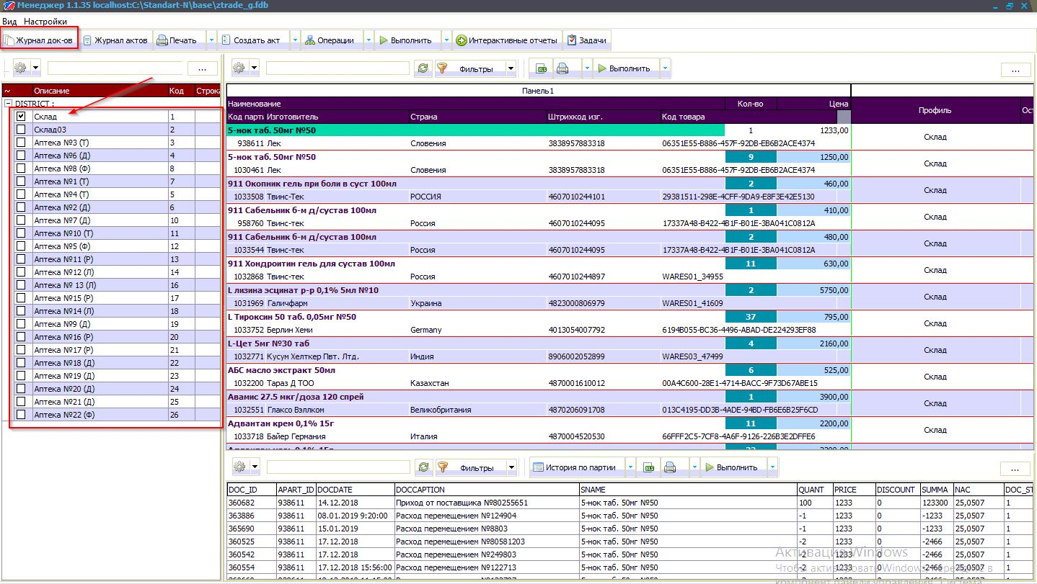
Заходим в «Журнал документов» и выбираем тип документа «Приход от поставщика».
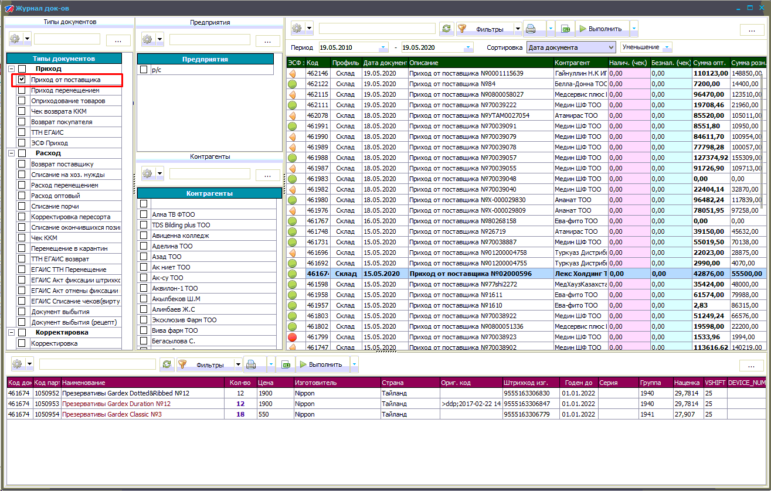
Открываем «Менеджер ЭСФ», для этого правой клавишей мыши нажимаем на любой Приход от поставщика и, в открывшемся меню, выбираем пункт Режим работы с ЭСФ.
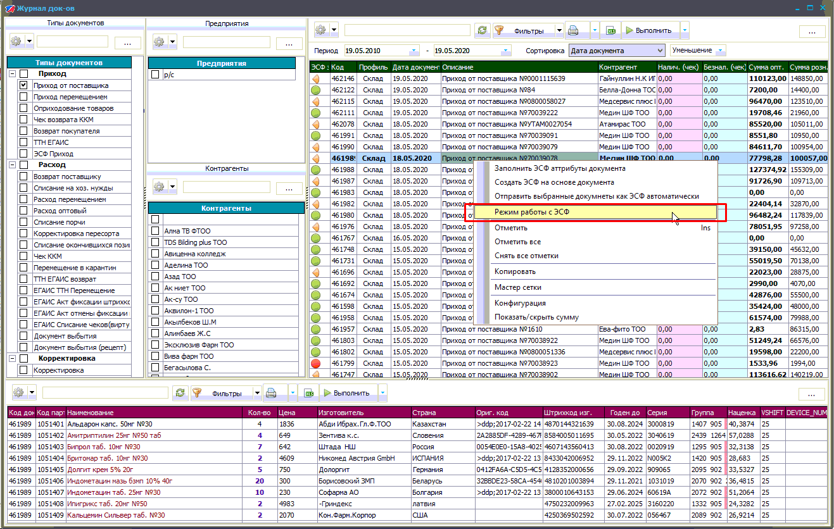
В открывшемся окне, по кнопке «Обновить ЭСФ» скачиваем ЭСФ с сайта gov.kz.
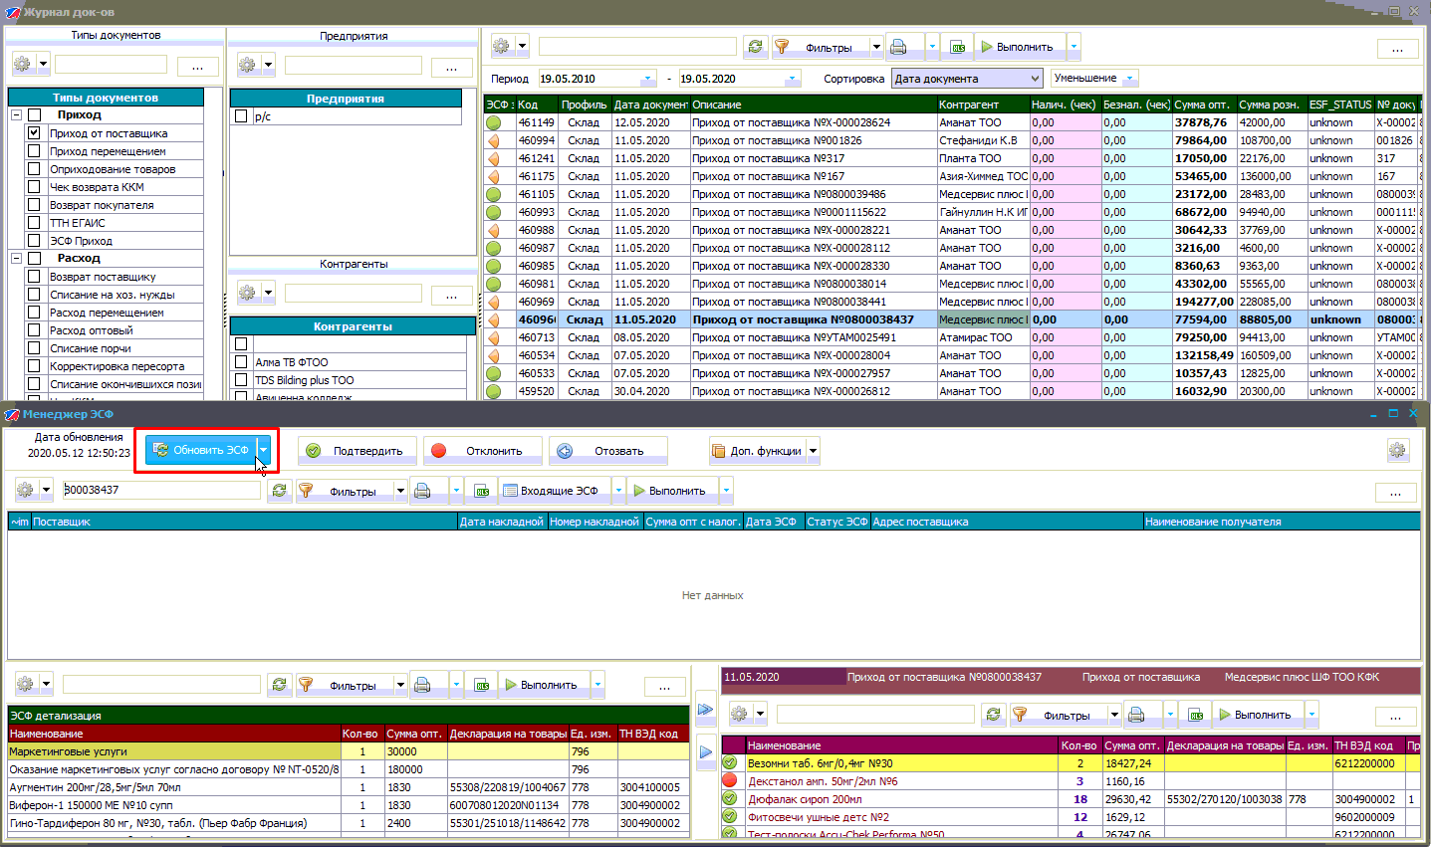
В программу Сводный менеджер загружаются абсолютно все данные, которые скачиваются с сайта gov.kz. После загрузки нажимаем ОК.

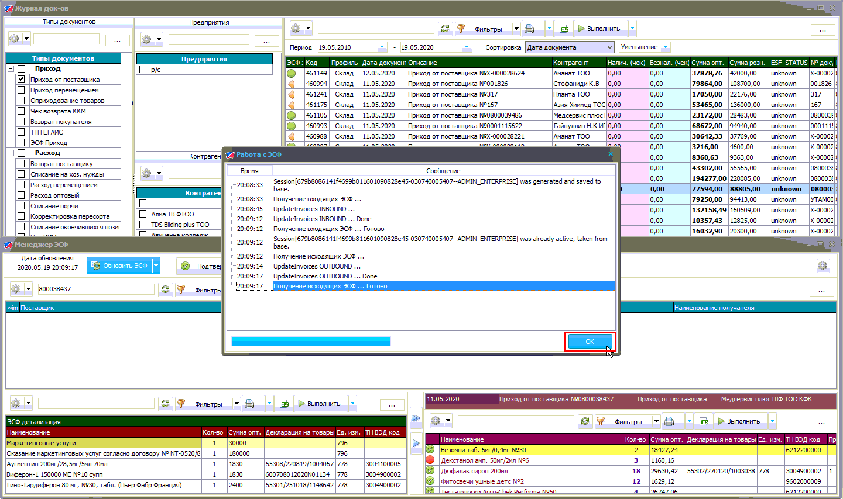
В «Менеджере ЭСФ» в левом нижнем окне находится детализация ЭСФ, в правом – детализация принятого документа прихода.
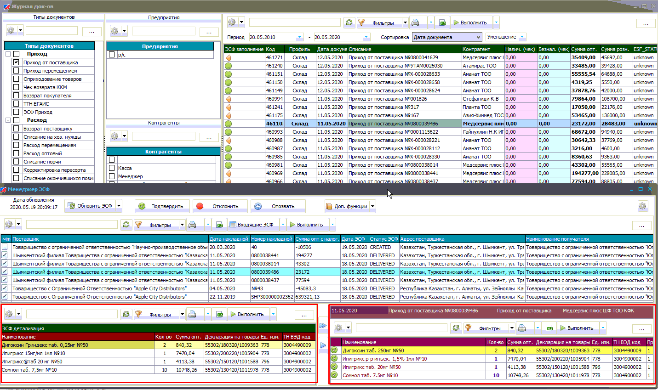
В «Журнале документов» выбираем документ прихода, с которым будем работать. Если поставщик уже отправил ЭСФ, то в окне «Менеджер ЭСФ» она автоматически найдется.
Затем проверяем ЭСФ и привязываем данные, которые прислал поставщик к нашему документу прихода.

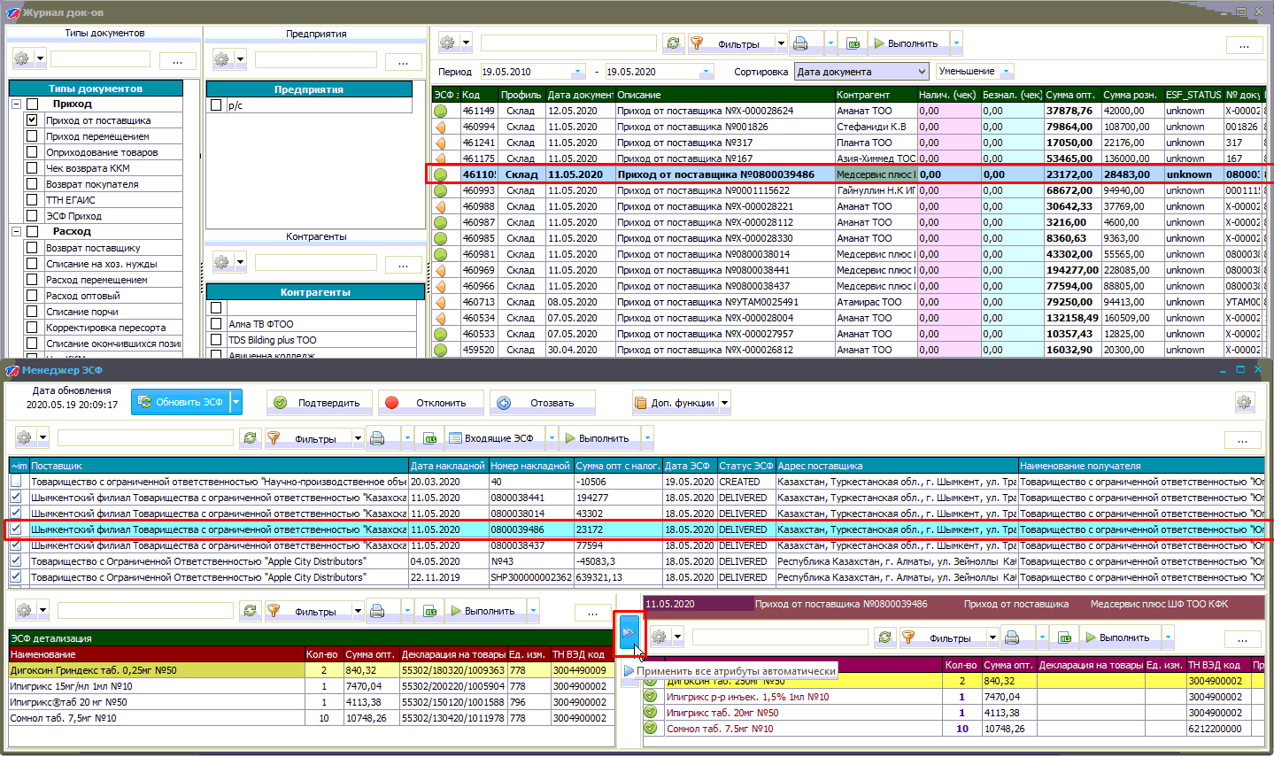

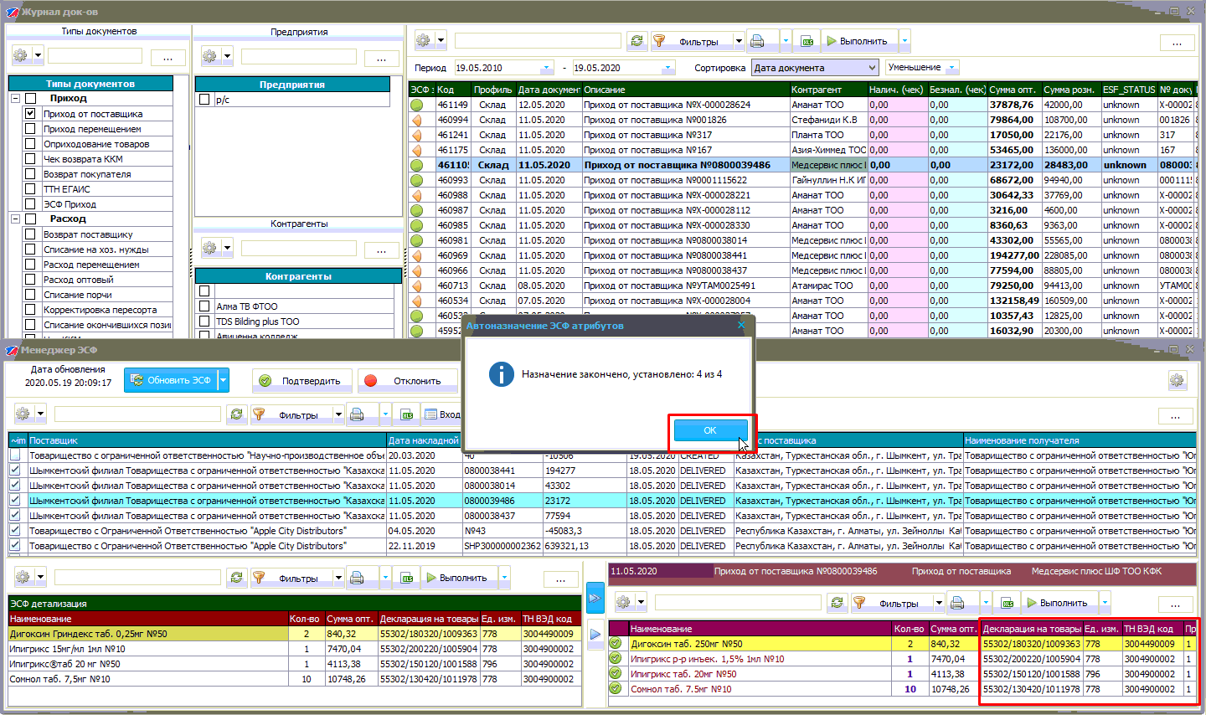
После чего, подтверждаем ЭСФ.
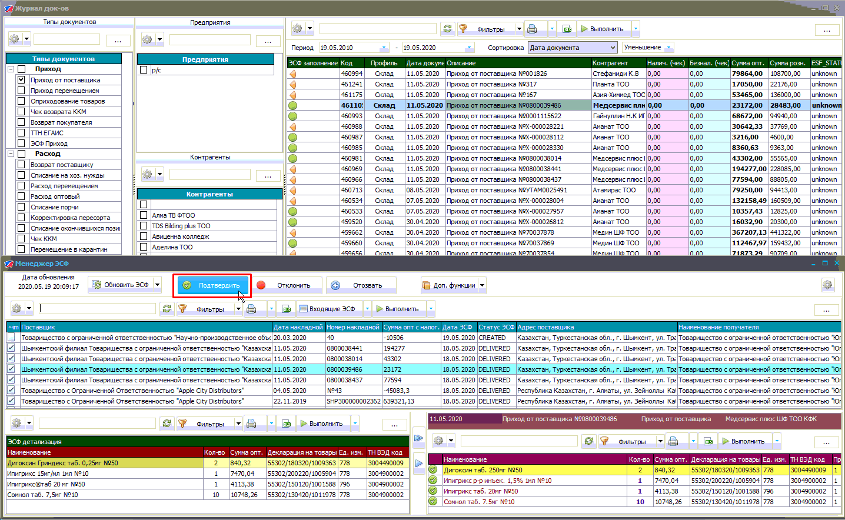
Также, есть возможность привязывать данные для одной позиции.
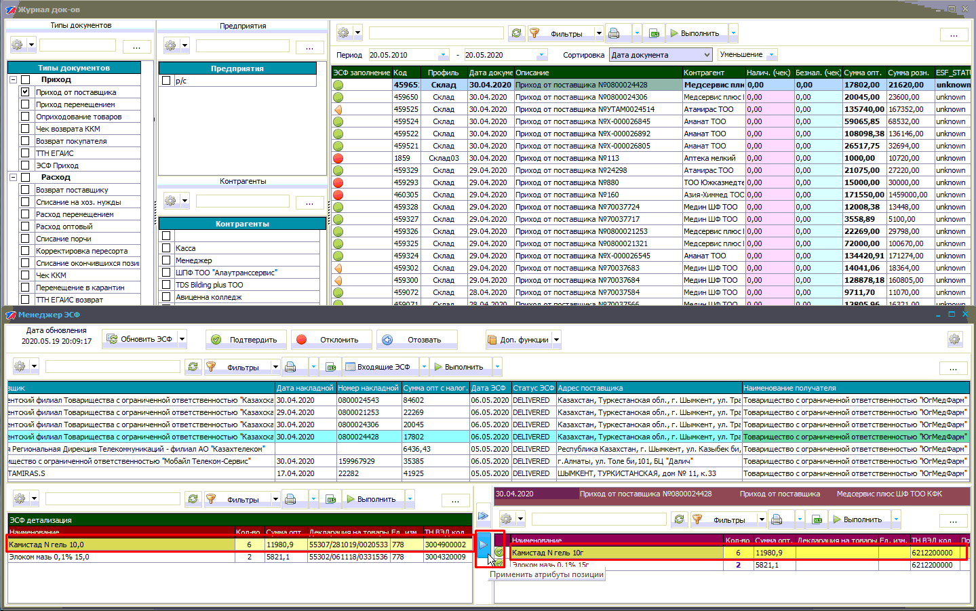
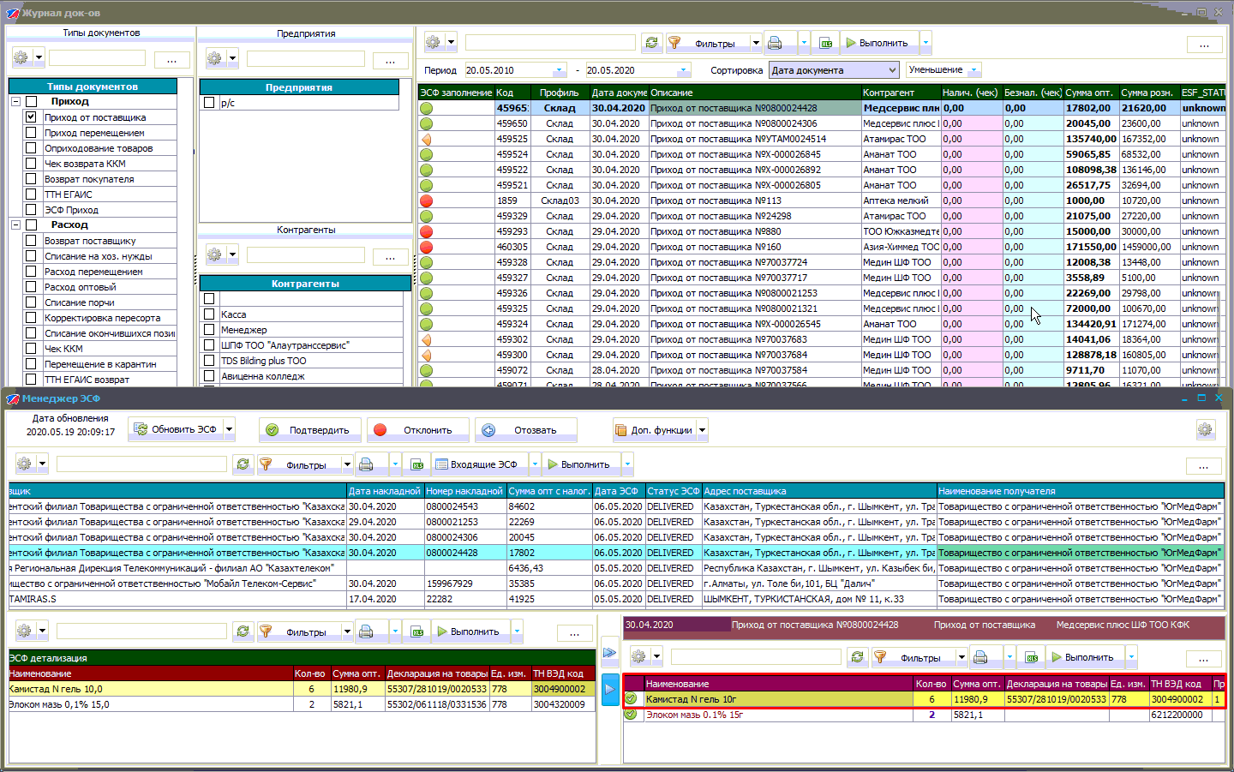
Если ЭСФ поставщика оказалась не корректна, то отклоняем.
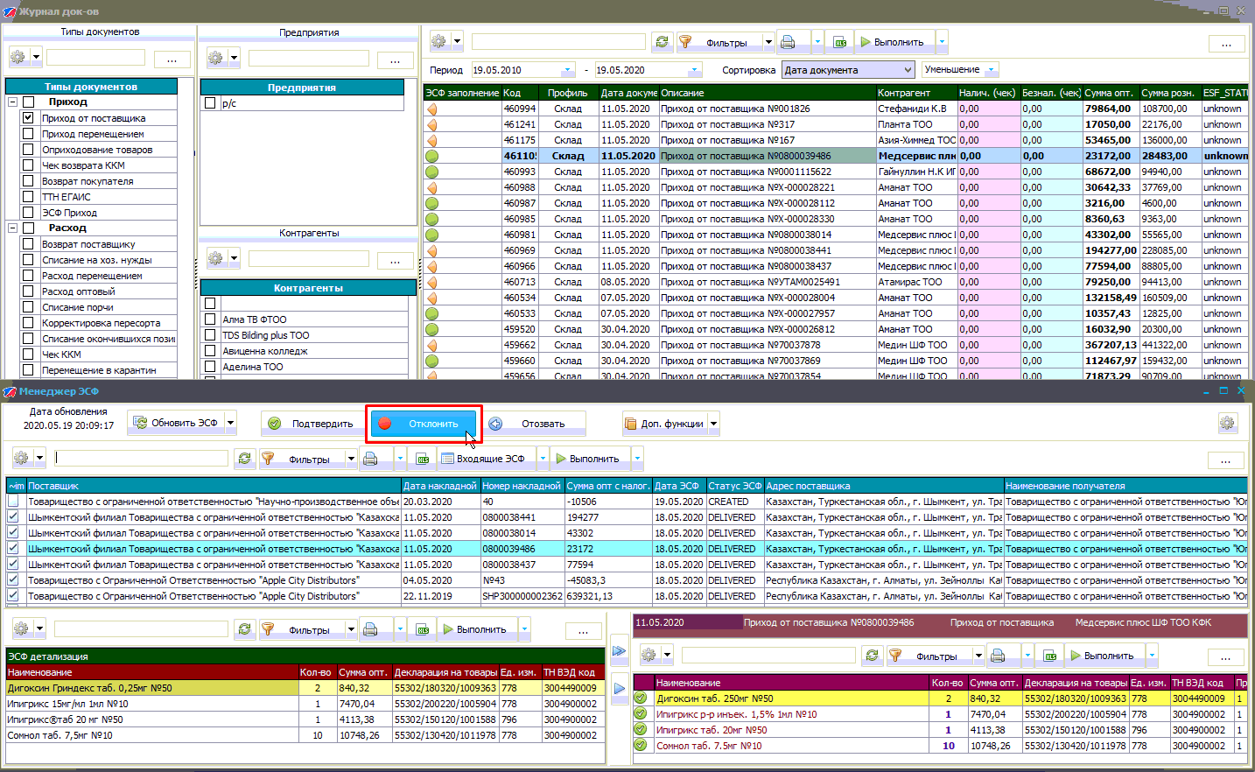
Если поставщик еще не отправил ЭСФ, то в информационном окне выйдет сообщение, что ЭСФ не найден.
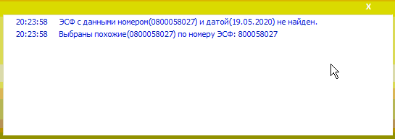

ЭСФ для документов расхода
Для того, чтобы отправить ЭСФ по документам расхода, таким как Z-отчет или расход оптовый, в программе Сводный менеджер в «Журнале документов» нажимаем правой клавишей мыши на расходный документ и в контекстном меню выбираем «Создать ЭСФ на основе документа».
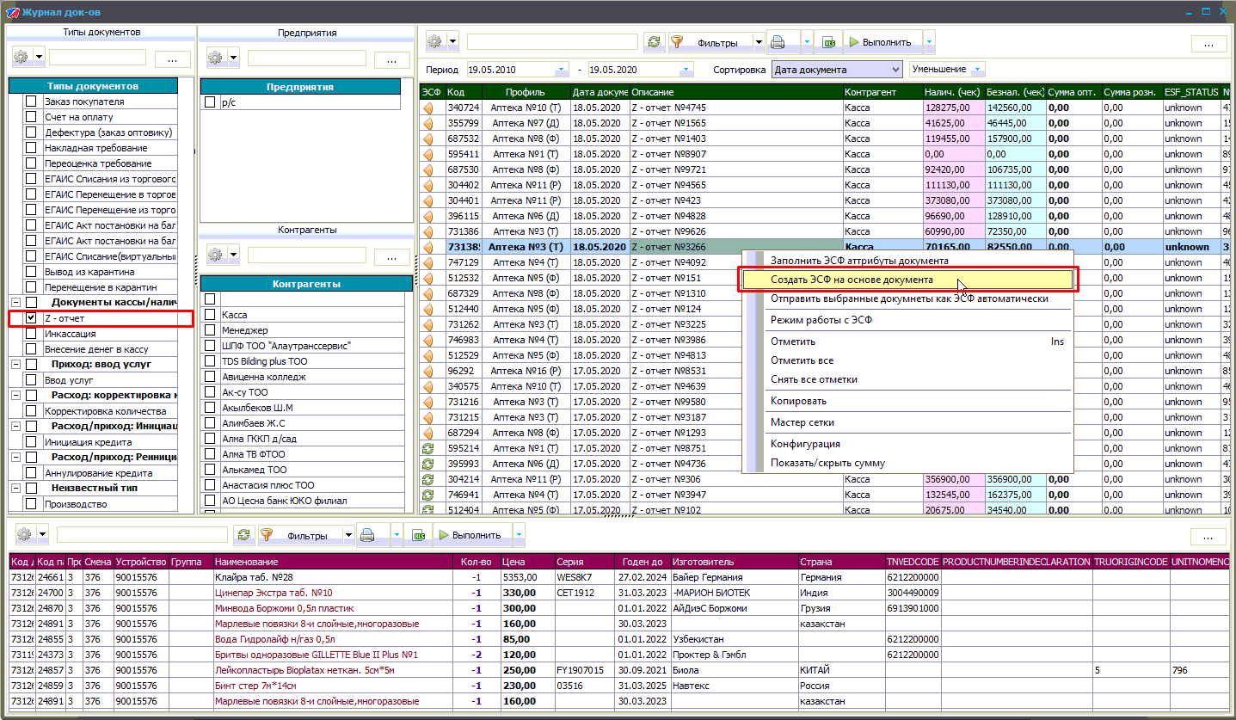
В открывшемся окне в каждом разделе есть обязательные для заполнения поля. Они выделены красным цветом.
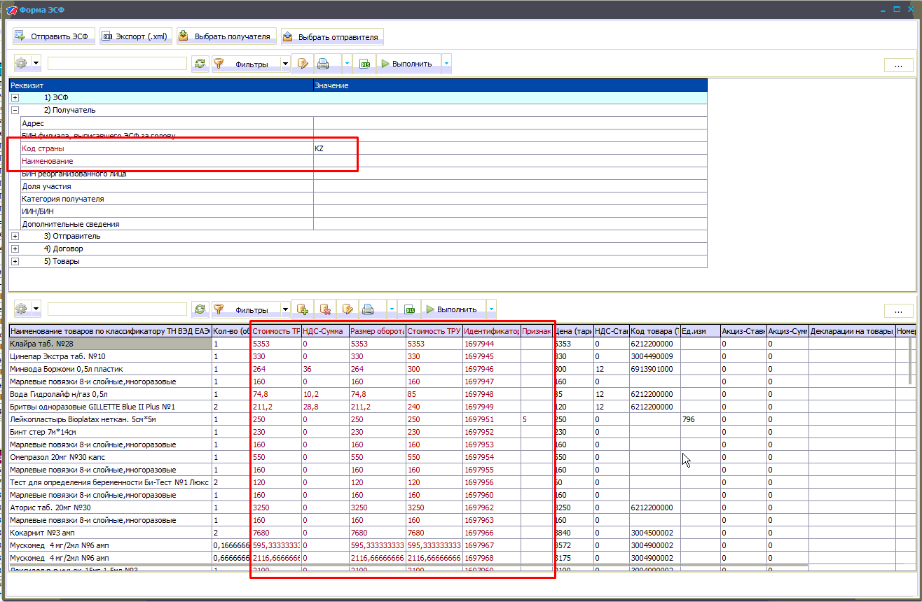

Данные для разделов «Получатель» и «Отправитель» заполняются из справочника «Контрагенты ЭСФ». Для этого выбираем получателя и отправителя документа.
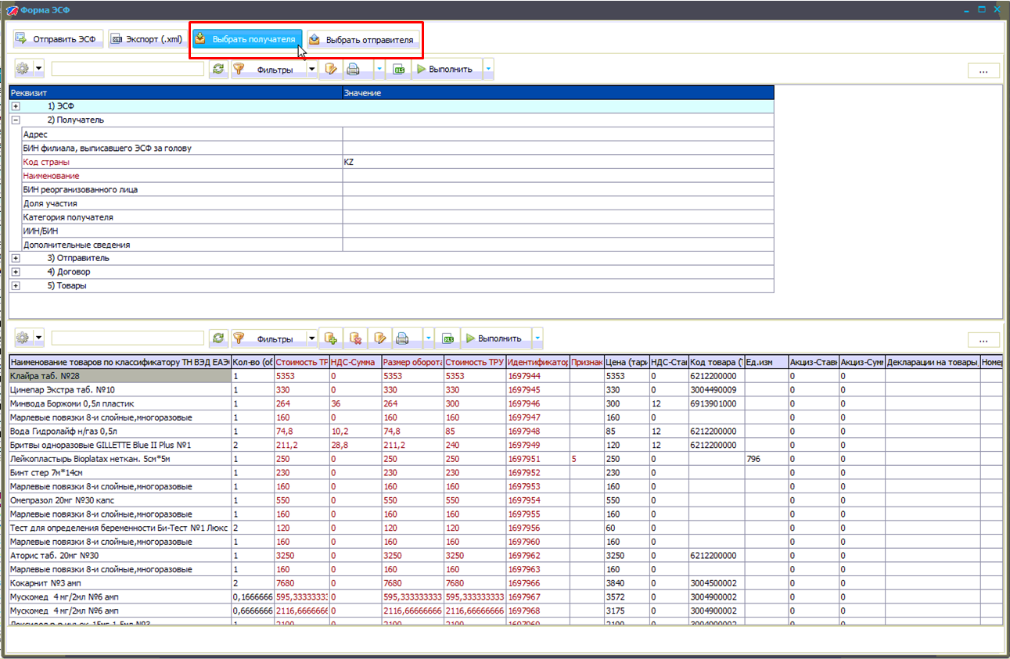
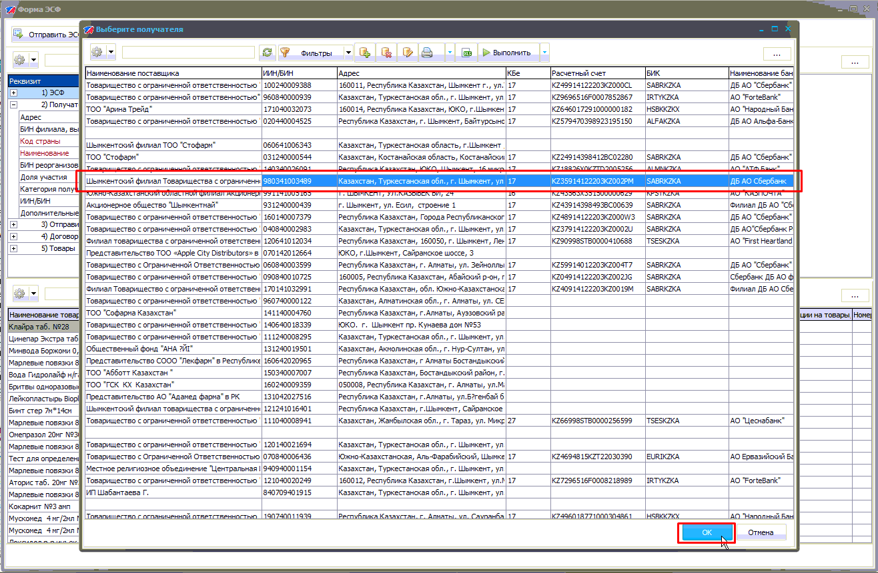
После того, как все необходимые данные в каждом разделе будут заполнены – отправляем ЭСФ.
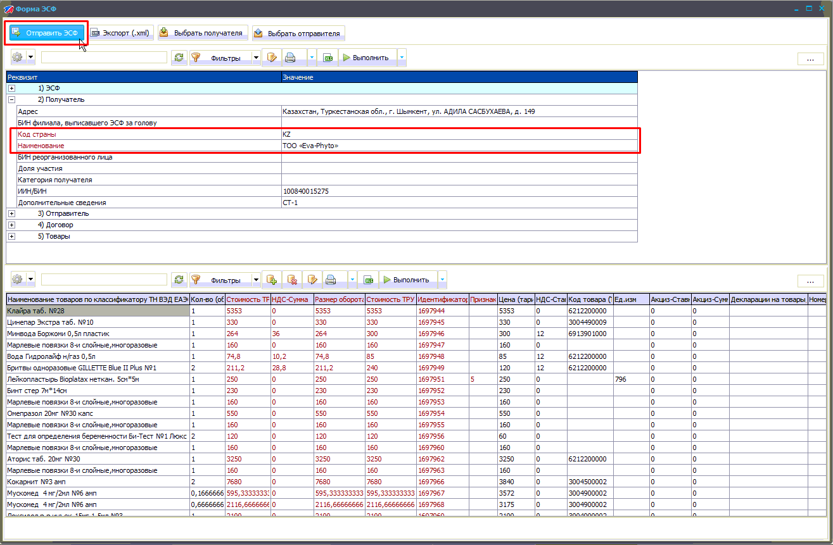
Кроме того, в программе предусмотрена выгрузка ЭСФ для расходных документов в формате XML. Данный файл сохраняется на компьютер для дальнейшего использования.
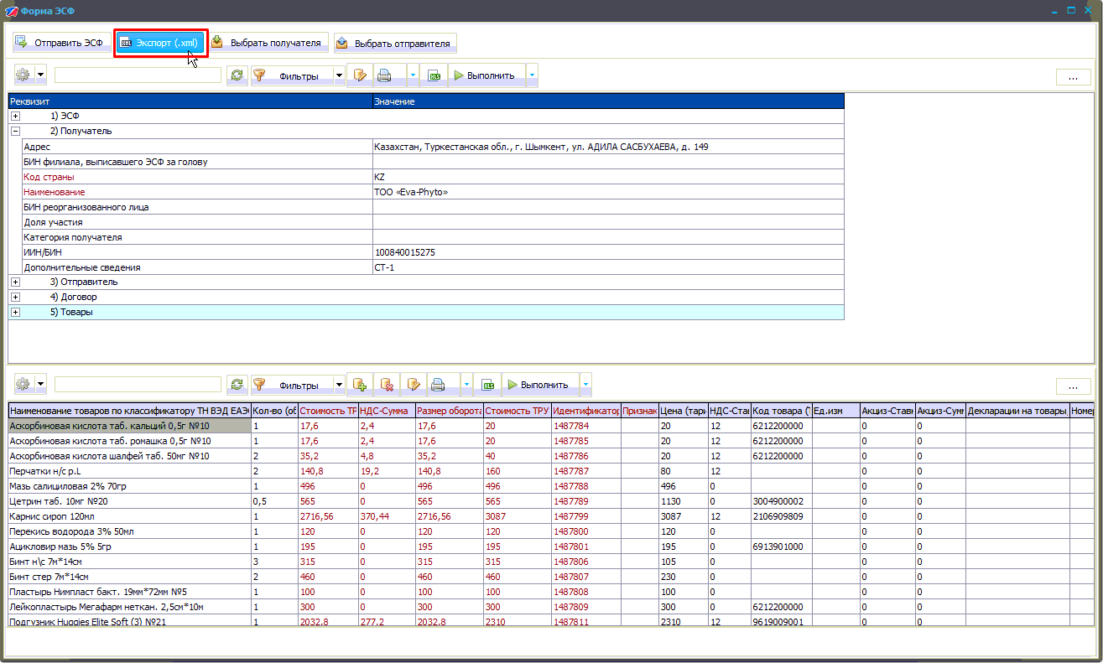
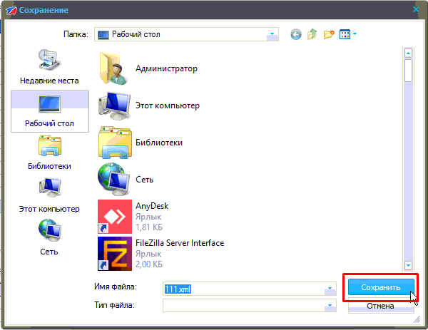
Кроме того, в программе предусмотрена возможность отправить сразу несколько ЭСФ одному получателю. Для этого, задаем отправителя и получателя по умолчанию в справочнике «Контрагенты ЭСФ».
В разделе справочники выбираем справочник «Контрагенты ЭСФ», в открывшемся окне правой клавишей мыши нажимаем на контрагента и в контекстном меню выбираем пункт «Сделать отправителем по умолчанию» или «Сделать получателем по умолчанию».
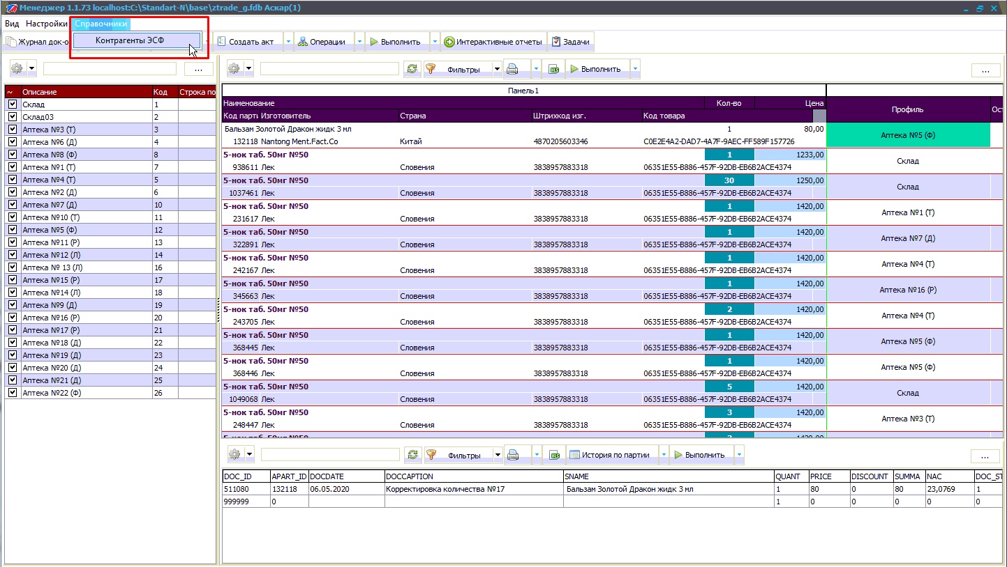
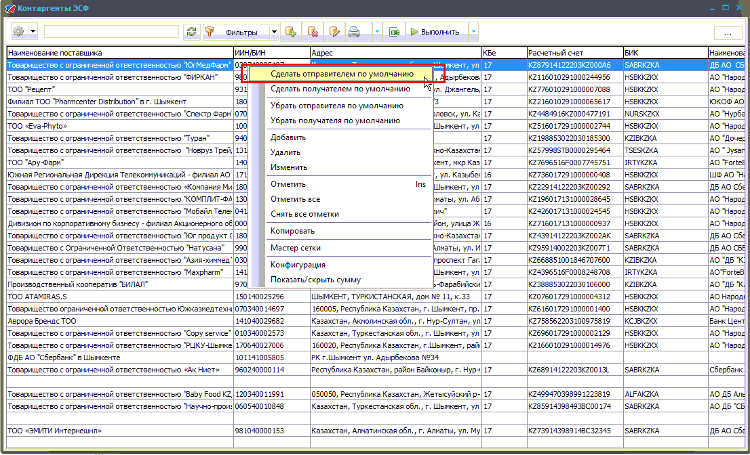
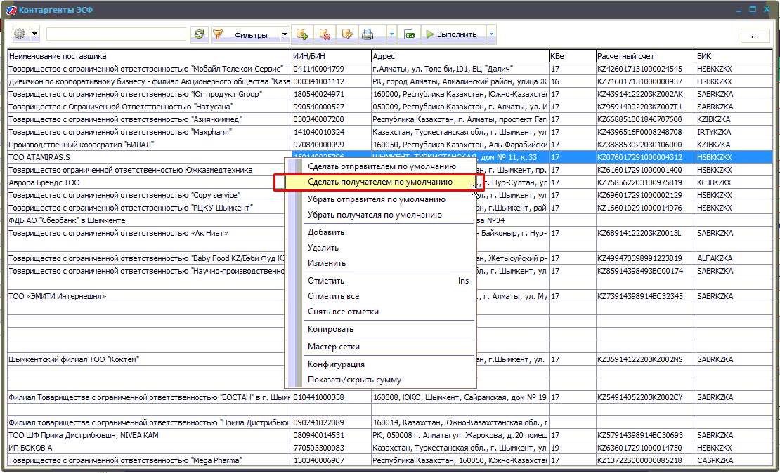
Затем в «Журнале документов» выбираем расходы, по которым будем создавать ЭСФ, нажимаем на один из них правой клавишей мыши и в контекстном меню выбираем пункт «Отправить выбранные документы как ЭСФ автоматически».
